IN CAMMINO CON PAPA FRANCESCO
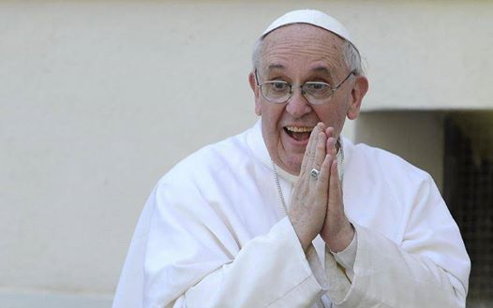

Leggiamo insieme “EVANGELII GAUDIUM”
Caro Papa Francesco…
SÌ A RELAZIONI NUOVE GENERATE DA GESÙ CRISTO (nn. 87-97)
- I mezzi di comunicazione: un pericolo o anche un’opportunità? Oggi, quando le reti e gli strumenti della comunicazione umana hanno raggiunto sviluppi inauditi, sentiamo la sfida di scoprire la “mistica” di vivere insieme, di incontrarci, di prenderci in braccio, di appoggiarci, di partecipare a questa marea un pò caotica che può trasformarsi in una vera esperienza di fraternità, in un santo pellegrinaggio. In questo modo, le maggiori possibilità di comunicazione si tradurranno in maggiori possibilità di incontro e di solidarietà tra tutti. Uscire da se stessi per unirsi agli altri fa bene.
Foto: Esposizione PC … cellulari…
- Gesù ci chiama a una grande rivoluzione… Quale sarebbe? Molti tentano di fuggire dagli altri verso un comodo privato. Si pretendono relazioni interpersonali solo mediate da apparecchi sofisticati, che si possano accendere e spegnere a comando. Il Vangelo ci invita sempre a correre il rischio dell’incontro con il volto dell’altro, con la sua presenza fisica che interpella, col suo dolore e le sue richieste. Il Figlio di Dio, nella sua incarnazione, ci ha invitato alla rivoluzione della tenerezza.
IL FIGLIO DI DIO, NELLA SUA INCARNAZIONE, CI HA INVITATO ALLA RIVOLUZIONE DELLA TENEREZZA.
Icona MADONNA DELLA TENEREZZA??? O mamma con bambino in braccio
- La ricerca spirituale è sempre genuina? Il ritorno al sacro e la ricerca spirituale che caratterizzano la nostra epoca sono fenomeni ambigui. Oggi abbiamo di fronte la sfida di rispondere adeguatamente alla sete di Dio di molta gente, perché non cerchino di spegnerla con proposte alienanti o con un Gesù Cristo senza carne e senza impegno con l’altro.
- Cerchiamo veramente Dio o… noi stessi e il nostro benessere? Cresce la stima per diverse forme di “spiritualità del benessere” senza comunità, per una “teologia della prosperità” senza impegni fraterni, o per esperienze soggettive senza volto.
- Come si fa a distinguere la religiosità autentica da quella falsa? Si tratta di imparare a scoprire Gesù nel volto degli altri… imparare a soffrire in un abbraccio con Gesù crocifisso quando subiamo aggressioni ingiuste o ingratitudini, senza stancarci mai di scegliere la fraternità che sa sopportare le molestie del vivere insieme aggrappandosi all’amore di Dio. I discepoli del Signore sono chiamati a vivere come comunità che sia sale della terra e luce del mondo (cfr Mt 5,13-16). Non lasciamoci rubare la comunità!
I DISCEPOLI DEL SIGNORE SONO CHIAMATI A VIVERE COME COMUNITÀ CHE SIA SALE DELLA TERRA E LUCE DEL MONDO. NON LASCIAMOCI RUBARE LA COMUNITÀ!
Foto di Gente in cammino verso una chiesa…?
- Esiste anche una mondanità spirituale? La mondanità spirituale, che si nasconde dietro apparenze di religiosità e persino di amore alla Chiesa, consiste nel cercare, al posto della gloria del Signore, la gloria umana ed il benessere personale. Si tratta di un modo sottile di cercare « i propri interessi, non quelli di Gesù Cristo » (Fil 2,21).
- Come si manifesta in concreto? In alcuni si nota una cura ostentata della liturgia, della dottrina e del prestigio della Chiesa. Si può anche tradurre in una densa vita sociale piena di viaggi, riunioni, cene, ricevimenti. In tutti i casi, è priva del sigillo di Cristo incarnato, crocifisso e risuscitato, si rinchiude in gruppi di élite, non va realmente in cerca dei lontani né delle immense moltitudini assetate di Cristo.
- C’è anche il peccato del…“si dovrebbe fare”? In che consiste? Quante volte sogniamo piani apostolici espansionisti, meticolosi e ben disegnati, tipici dei generali sconfitti! Ci intratteniamo vanitosi parlando a proposito di “quello che si dovrebbe fare” – il peccato del “si dovrebbe fare” – come maestri spirituali ed esperti di pastorale che danno istruzioni rimanendo all’esterno.
- In sintesi: quale Chiesa vogliamo? Chi è caduto in questa mondanità rifiuta la profezia dei fratelli, fa risaltare continuamente gli errori degli altri ed è ossessionato dall’apparenza. È una tremenda corruzione con apparenza di bene. Bisogna evitarla mettendo la Chiesa in movimento di uscita da sé, di missione centrata in Gesù Cristo, di impegno verso i poveri. Dio ci liberi da una Chiesa mondana sotto drappeggi spirituali o pastorali! Non lasciamoci rubare il Vangelo (7. Continua)

